Artículos científicos
Cumplimiento de indicadores de calidad nacionales para la modalidad no escolarizada de los posgrados desde un análisis de TIC

Compliance with national quality indicators for the non-school modality of postgraduate programs from an ICT analysis

Conformidade com indicadores nacionais de qualidade para a modalidade não escolar de programas de pós-graduação a partir de uma análise de TIC

Magali Lecuona Patiño
Universidad Autónoma del Estado de México, México
magalilp@gmail.com
https://orcid.org/0000-0002-9133-4668

Araceli Romero Romero*
Universidad Autónoma del Estado de México, México
aromeroruaemex@gmail.com
https://orcid.org/0000-0002-0328-0525

Alejandro Hernández Suárez
Universidad Autónoma del Estado de México, México
ahsuaemex37@gmail.com
https://orcid.org/0000-0003-3958-5272

Resumen
Las condiciones y necesidades que demandan quienes desean realizar estudios a nivel posgrado ha cambiado, por lo que es imperioso encontrar modalidades educativas que faciliten el proceso de aprendizaje, permitan flexibilidad de tiempo y espacio, para lo cual las modalidades no escolarizadas es una opción real. Para ello, se realizó un análisis el uso y aplicación de las tecnologías de información y comunicación de una Institución de Educación Superior Pública, con base en los indicadores de calidad nacionales del Programa Nacional de Posgrados de Calidad del Consejo Nacional de Ciencia y Tecnología y de la Asociación Nacional de Universidades e Instituciones de Educación Superior, como estrategia en la implementación de estudios de posgrado en modalidades no escolarizadas. Posteriormente, se aplicó una encuesta con una respuesta de 22 cuestionarios de 6 organismos académicos que permitieron determinar el grado de aprovechamiento del conocimiento por parte de los académicos en el nivel de posgrado, acerca de los indicadores de calidad para programas de posgrado.
Con base en la información y resultados obtenidos, la investigación proporcionó hallazgos que muestran qué nivel de conocimiento de los indicadores nacionales, producción de guiones y materiales por parte de los docentes y el uso de diversos materiales de apoyo, productos de aprendizaje, exploración de otras tecnologías educativas y técnicas didácticas.
Finalmente se concluyó que, a pesar de conocer los indicadores nacionales de calidad para las modalidades no escolarizadas en los posgrados, la implementación de éstos estudios es baja.
Palabras clave: Posgrados no escolarizados, tecnologías de información y comunicación, indicadores de calidad.

Abstract
The conditions and needs demanded by those who wish to study at the postgraduate level have changed, so it is imperative to find educational modalities that facilitate the learning process, allow flexibility of time and space, for which non-school modalities are a real option. For this, an analysis was carried out on the use and application of information and communication technologies of a Public Higher Education Institution, based on the national quality indicators of the National Quality Postgraduate Program of the National Council of Science and Technology and the National Association of Universities and Institutions of Higher Education, as a strategy in the implementation of postgraduate studies in non-school modalities. Subsequently, a survey was applied with a response of 22 questionnaires from 6 academic organisms that allowed to determine the degree of use of knowledge by academics at the postgraduate level, about the quality indicators for postgraduate programs.
Based on the information and results obtained, the research provided findings that show what level of knowledge of national indicators, production of scripts and materials by teachers and the use of various support materials, learning products, exploration of other educational technologies and teaching techniques.
Finally, it was concluded that despite knowing the national quality indicators for non-school modalities in postgraduate courses, the implementation of these studies is low.
Keywords: out-of-school graduate programs, information and communication technologies, quality indicators.

Resumo
As condições e necessidades exigidas por quem deseja estudar na pós-graduação mudaram, por isso é imprescindível encontrar modalidades educacionais que facilitem o processo de aprendizagem, possibilitem flexibilidade de tempo e espaço, para as quais as modalidades não escolares são uma opção real. Para tal, procedeu-se a uma análise da utilização e aplicação das tecnologias de informação e comunicação de uma Instituição de Ensino Superior Pública, com base nos indicadores nacionais de qualidade do Programa Nacional de Pós-Graduação em Qualidade do Conselho Nacional de Ciência e Tecnologia e da Associação Nacional de Universidades e Instituições de Ensino Superior, como estratégia na implementação da pós-graduação em modalidades não escolares. Posteriormente, foi aplicado um survey com a resposta de 22 questionários de 6 organismos acadêmicos que permitiram determinar o grau de utilização do conhecimento por acadêmicos em nível de pós-graduação sobre os indicadores de qualidade para programas de pós-graduação.
Com base nas informações e resultados obtidos, a pesquisa forneceu constatações que mostram o nível de conhecimento dos indicadores nacionais, a produção de roteiros e materiais pelos professores e a utilização de diversos materiais de apoio, produtos de aprendizagem, exploração de outras tecnologias educacionais e técnicas de ensino.
Por fim, concluiu-se que, apesar de conhecer os indicadores nacionais de qualidade para modalidades não escolarizadas nos cursos de pós-graduação, a implantação desses estudos é baixa.
Palavras-chave: Pós-graduação não escolar, tecnologias da informação e comunicação, indicadores de qualidade.
Fecha Recepción: Enero 2021 Fecha Aceptación: Julio 2021

Introducción
“Una de las ambiciones y necesidades del ser humano es la adquisición de conocimientos, es decir asimilar aquella información que le permita resolver problemas y tomar decisiones, este conocimiento le posibilitará para desarrollarse con más plenitud como persona, ejercitar las capacidades humanas, disfrutar del saber y dar sentido a la vida” (García, 2009).
Tradicionalmente, para adquirir conocimientos las personas buscan en las instituciones educativas los programas de estudios que les permitan desarrollar las competencias necesarias para afrontar y solucionar conflictos, analizar alternativas y evaluar procesos.
La oferta de estudios de posgrado ha sido una opción para el estudiante que aspira a mejorar su preparación mediante la actualización y la especialización, lo que le ha permitido competir por mejores cargos en su entorno laboral. Por su parte las empresas, han contado con capital humano cuyo conocimiento renovado ha generado mayor compromiso, mejores resultados que han impactado en la productividad y la eficiencia en las tareas encomendadas.
Es necesario resaltar que las condiciones y necesidades que demandan quienes desean realizar estudios a nivel posgrado ha cambiado, por lo que es imperioso encontrar modalidades educativas que faciliten el proceso de aprendizaje, permitan flexibilidad de tiempo y espacio, para lo cual las modalidades no escolarizadas es una opción real.
Para ello, se realizó un análisis del uso y aplicación de las tecnologías de información y comunicación de una Institución de Educación Superior Pública, con base en los indicadores de calidad nacionales del Programa Nacional de Posgrados de Calidad del Consejo Nacional de Ciencia (PNPC) del Consejo Nacional de Ciencia y Tecnología y de la (CONACyT) y de la Asociación Nacional de Universidades e Instituciones de Educación Superior (ANUIES), como estrategia en la implementación de estudios de posgrado en modalidades no escolarizadas.
El presente estudio permitió determinar el grado de aprovechamiento del conocimiento por parte de los académicos en el posgrado, proporcionó hallazgos que muestran el nivel de conocimiento de los indicadores nacionales, producción de guiones y materiales por parte de los docentes y el uso de diversos materiales de apoyo, productos de aprendizaje, exploración de otras tecnologías educativas y técnicas didácticas. Finalmente, a pesar de conocer los indicadores nacionales de calidad para las modalidades no escolarizadas en los posgrados, la oferta e implementación de estos estudios continúa siendo baja.

Indicadores de calidad nacionales para la modalidad no escolarizada de los posgrados
El Consejo Nacional de Ciencia y Tecnología, CONACyT, fue creado en el año de 1970, “nació y creció de la mano de la comunidad científica y desde entonces, ha tenido una participación enorme en su estructuración, así como en las políticas que ha implementado” (Torres, 2019).
El CONACyT es un organismo descentralizado del Estado, no sectorizado, con personalidad jurídica y patrimonio propio. En la ley orgánica del Consejo se señala que tiene por objeto ser la entidad asesora del Ejecutivo Federal y especializada para articular las políticas públicas del Gobierno Federal y promover el desarrollo de la investigación científica y tecnológica, la innovación, el desarrollo y la modernización tecnológica del país.
La funciones y normas que rigen la actuación del CONACyT se encuentran plasmadas en la Ley de Ciencia y Tecnología, estructurada con 72 artículos agrupados en 10 capítulos. Esta ley, de carácter federal, contiene los fundamentos que han permitido regular los requisitos y características a los que deben ajustarse los programas de estudios que se realizan a nivel de posgrado.
El mecanismo creado para apoyar los estudios de posgrado es el Programa Nacional de Posgrados de Calidad, identificado con las siglas PNPC, creado en el año 2007 y que forma parte de las políticas públicas de fomento a la calidad del posgrado nacional que el CONACyT y la Subsecretaría de Educación Superior de la Secretaría de Educación Pública han impulsado desde 1991.
El objetivo del PNPC es fomentar la mejora continua y el aseguramiento de la calidad del posgrado nacional, para incrementar las capacidades científicas, humanísticas, tecnológicas y de innovación del país, que incorporen la generación y aplicación del conocimiento como un recurso para el desarrollo de la sociedad y la atención a sus necesidades, contribuyendo así a consolidar el crecimiento dinámico y un desarrollo más equitativo y sustentable del país.
A través del Consejo Nacional de Ciencia y Tecnología y mediante la convocatoria de expertos nacionales e internacionales, se construyó la metodología para la evaluación y seguimiento de programas de: Posgrado presenciales (orientados a la investigación y a la práctica profesional); Especialidades Médicas; Posgrados con la industria; Posgrado a distancia y mixtos.
El PNPC coadyuva al sistema de garantía de la calidad de la educación superior, y es un referente confiable acerca de la calidad de la oferta educativa en el ámbito del posgrado, que ayuda y orienta a los diferentes sectores del país, para que opten por los beneficios que otorga la formación de recursos humanos de alto nivel.
Los comités de pares basan sus recomendaciones en: La auto-evaluación del programa realizada por la institución; El cumplimiento de los criterios y lineamientos de evaluación contenidos en el Marco de Referencia para la Evaluación y Seguimiento de Programas de Posgrado; La información estadística del programa; Los medios de verificación; La entrevista con el Coordinador del Programa; El expediente del programa y las observaciones que haya recibido, en su caso, en evaluaciones anteriores. (Marco de referencia para la Evaluación y Seguimiento de Programas de Nuevo Ingreso Modalidad Escolarizada, CONACyT y Subsecretaría de Educación Superior, 2020).
Los programas que resultan aprobados en el proceso de la evaluación académica se integran en el Padrón del Programa Nacional de Posgrados de Calidad, el cual está conformado por cuatro niveles (Marco de referencia para la Evaluación y Seguimiento de Programas de Posgrados Presenciales. CONACyT y Subsecretaría de Educación Superior, 2020) mostrados en la Tabla 1.

Tabla 1. Clasificación de los programas de posgrado en el Padrón del PNPC
Competencia internacional | Consolidados | En desarrollo | De reciente creación
Programas con colaboraciones internacionales, convenios, movilidad de estudiantes y profesores, la codirección de tesis y proyectos de investigación conjuntos, participación en sociedades científicas o colegios de profesionistas, coautoría de artículos, premios y distinciones nacionales e internacionales por trabajos de egresados. | Programas que tienen reconocimiento nacional por la pertinencia social y científica e impacto en la formación de la comunidad científica y tecnológica, en la productividad académica y en la colaboración con otros sectores de la sociedad. | Programas con una prospección académica positiva sustentada en su plan de mejora, desde una perspectiva de pertinencia social y científica y en las metas factibles de alcanzar en el mediano plazo. | Programas que atienden problemáticas sociales y científicas relevantes de su contexto, que satisfacen los criterios y estándares básicos del marco de referencia del PNPC. Deben tener una antigüedad que no exceda de 4.5 años para doctorado, de 2.5 años para programas de maestría y especialidad.
Al menos 5 generaciones con estudiantes egresados. | Al menos tres generaciones con estudiantes egresados. |  | Programas que no cuentan con egresados.
Fuente: Elaboración Propia (2021). Basada en Marco de referencia para la Evaluación y Seguimiento de Programas de Posgrados Presenciales. CONACyT y Subsecretaría de Educación Superior, 2020)
En el PNPC se señalan las dos orientaciones existentes en los posgrados (Marco de referencia para la Evaluación y Seguimiento de Programas de Posgrados Presenciales CONACyT y Subsecretaría de Educación Superior, 2020):
- Posgrados con orientación a la investigación: El propósito es la formación de investigadores innovadores, críticos y creativos a través de investigaciones originales.
- Posgrados con orientación profesional: El propósito es profundizar en un campo profesional para atender la demanda potencial del mercado laboral y de impacto inmediato al sector de incidencia.
El CONACyT y en los Documentos del PNPC. Fundamentos sobre calidad Educativa en la Modalidad No Escolarizada de la Secretaría de Educación Superior (2014) señalan a la modalidad no escolarizada como estrategia para apoyar el aprendizaje de estudiantes y ampliar las competencias para la vida, promoviendo “la educación abierta y a distancia con criterios y estándares de calidad e innovación permanentes con especial énfasis en la atención de regiones y grupos que carecen de acceso a servicios escolarizados”.
Para la evaluación de los programas de posgrado en modalidad No escolarizados, el PNPC (Documentos del PNPC. Fundamentos sobre calidad Educativa en la Modalidad No Escolarizada, CONACyT y Subsecretaría de Educación Superior, s.f. 2020) considera 14 criterios (figura 1) con los indicadores (factores que se serán evaluados) y los medios de verificación (evidencias de cumplimiento de los indicadores).

Figura 1. Criterios de evaluación de programas de posgrado no escolarizados PNPC
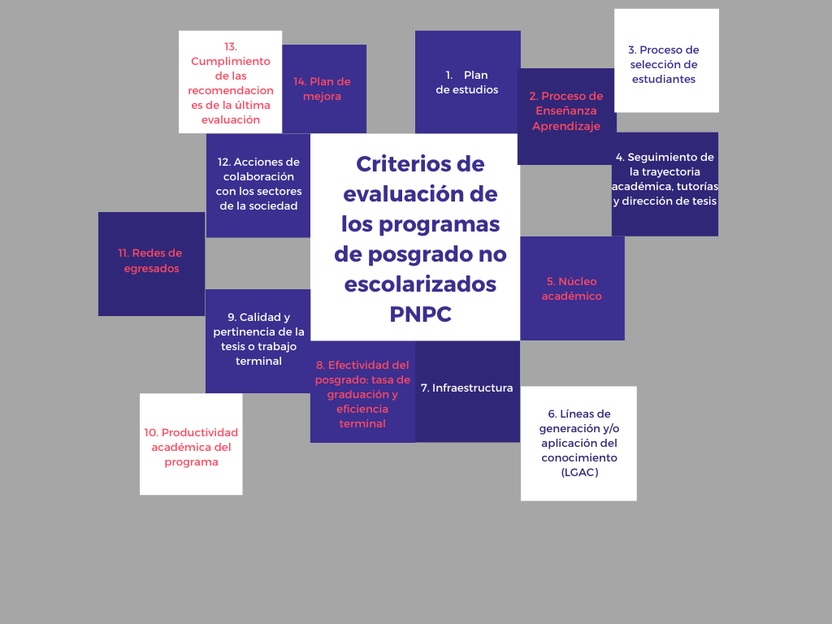
Fuente:Elaboración propia basada en Instrumento para la evaluación de seguimiento del PNPC Posgrados No Escolarizados, CONACyT y Subsecretaría de Educación Superior. (s.f.)
A continuación, se presenta la descripción de unicamente los criterios considerados en esta investigación para la evaluación de los programas de posgrado no escolarizados contenidos en el PNPC (Instrumento para la evaluación de seguimiento del PNPC Posgrados No Escolarizados, CONACyT y Subsecretaría de Educación Superior , s.f.):
- Plan de estudios
- Proceso de Enseñanza Aprendizaje: Procedimientos y mecanismos que aseguren que el diseño instruccional es sistemático, planificado y estructurado; produce materiales educativos y recursos de aprendizaje. Estos materiales y recursos están disponibles con anticipación y son adecuados a las necesidades de los estudiantes bajo un proceso permanente de mejora.
- Proceso de selección de estudiantes.
- Seguimiento de la trayectoria académica, tutorías y dirección de tesis.
- Núcleo académico.
- Líneas de generación y/o aplicación del conocimiento (LGAC.
- Infraestructura: El programa garantiza la disponibilidad de la infraestructura en Tecnologías de la Información y Comunicación (TIC) acordes a la demanda y conforme a los requerimientos que se establezcan para el adecuado funcionamiento de un programa de esta naturaleza. Además, se han implementado acciones estratégicas para asegurar la disponibilidad permanente de la plataforma educativa, así como de soporte técnico, atender las responsabilidades técnicas y consolidar la mejora de la infraestructura.
- Efectividad del posgrado.
- Calidad y pertinencia de la tesis o trabajo terminal.
- Productividad académica del programa.
- Redes de egresados.
- Acciones de colaboración con los sectores de la sociedad.
- Cumplimiento de las recomendaciones de la última evaluación.
- Plan de mejora.
La Institución de Esfducación Superior estudiada oferta seis programas de posgrado: Dos creados y ofertado en la propia institución (Maestría en Administración y Doctorado en Administración y Alta Dirección) y cuatro en colaboración con otros organismos académicos pares; con registro en el PNPC están la Especialidad en Administración de Empresas Turísticas, Doctorado en Ciencias Económico Administrativas y Doctorado en Estudios para el Desarrollo Humano y sin registro en el PNPC, Maestría en Contraloría Gubernamental. (García, 2020)
Estado Actual de la TI en las Instituciones de Educación Superior en México
El Estudio del Estado Actual de las TI en las IES en México se realizó por primera vez en el año de 2016, en su última versión correspondiente al año de 2019 participaron las 137 IES asociadas a la Asociación Nacional de Universidades e Instituciones de Educación Superior de la República Mexicana A.C. (ANUIES, 2020 ) y se busca que el estudio se constituya en “la base para la conformación de indicadores útiles que serán traducidos en acciones y proyectos que habiliten la interacción de la educación superior, y que permitan posicionar estratégicamente a las TIC en las Instituciones de Educación Superior de México”.
Señalado en Ponce (2019), las tecnologías de información y comunicación son un elemento central y habilitador de la enseñanza y el aprendizaje, necesarias para la formación de profesionales que construirán el futuro, pero también a la importante tarea de transparentar y hacer eficientes e innovadores los procesos de la gestión institucional. Agrega (Ponce, 2019) que las Tecnologías de la Información y la Comunicación en las Instituciones de Educación Superior (IES) permiten dinámicas institucionales diversas, abren las posibilidades de nuevos modelos aprendizaje y generan un cambio positivo en diversos aspectos que impactan en la sociedad.
El proceder de las IES en relación con los indicadores, tendencias y retos en materia de tecnologías contribuye para el desarrollo de una educación de excelencia y calidad, más equitativa, de mejor acceso y más incluyente (Ponce, 2019).
El documento (Ponce, 2019) señala que una “Gestión de Tecnologías de Información efectiva permite a la organización optimizar los recursos y la dotación de personal, mejorar los procesos de negocio y de comunicación y aplicar las mejores prácticas”. Y establece como funciones de la Gestión de las TIC, las siguientes:
• Gestión de la arquitectura TIC: Esta función se refiere al grupo de procesos que definen los modelos de las estructuras físicas y lógicas que deben regir como referencia para los sistemas de la organización; detallando el modelo de aplicaciones y de infraestructuras, así como el modelo de servicio que se plantea.
• Planificación y gobierno TIC: Esta función considera todas las actividades orientadas al establecimiento de las políticas y criterios generales de la gestión de las TIC, como son: la elaboración de los presupuestos, las funciones, el modelo organizativo, el modelo de relación con agentes internos y externos, el establecimiento de indicadores de gestión y, finalmente, el análisis de los costos y beneficios de la actuación sobre TIC. 50
• Gestión del ciclo de vida TIC: Esta función abarca los procedimientos y actividades de actuación para el diseño, la construcción, la integración, las pruebas, la puesta en producción y la operación de los sistemas de información.
• Gestión del aprovisionamiento: Esta función incluye el conjunto de decisiones relacionadas con el modelo de aprovisionamiento de TIC que la organización quiere desarrollar. Estas decisiones tienen que ver con lo que se realiza internamente, los que se subcontrata, las adquisiciones de servicios, lo que se externaliza, el número de proveedores con los que quiere trabajar la organización, la tipología de dichos proveedores, el tipo de servicios que se quiere contratar, etc.
Los resultados del estudio Estado Actual de las TI en las Instituciones de Educación Superior (IES) en México se presentan en 12 secciones, cada sección comprende un conjunto de indicadores específicos. La tabla 2 considera las secciones incluidas en el estudio, la finalidad de cada sección y el número de indicadores por sección.

Tabla 2. Secciones, finalidad y número de indicadores incluidos en el estudio de Estado Actual de las TI en las Instituciones de Educación Superior (IES) en México.
No. | Sección | Objetivo | Número de Indicadores
1 | Datos generales | Conocer mejor a las instituciones participantes en el estudio. | 11
2 | Organización de TIC | Conocer la forma como están conformadas las plantillas de los Departamentos de Tecnologías de Información de las IES que participan en el estudio, su ubicación en el organigrama y su forma de trabajo. | 11
3 | Portafolio de proyectos | Conocer la forma en que las IES llevan su Cartera de Proyectos, cómo la priorizan, cómo administran sus proyectos y cómo informan sus resultados a la Alta Dirección. | 7
4 | Servicios de TIC | Conocer la formalidad con la que se llevan a cabo los Servicios de TIC en los Departamentos de Tecnologías de Información de las IES participantes. | 10
5 | Seguridad de la información | Conocer la existencia de recursos económicos, humanos y tecnológicos, que permiten a las IES establecer los planes, metodologías y certificaciones enfocados a la seguridad de la información, así como la implementación y mantenimiento de un Sistema de Gestión de la Seguridad de la Información (SGSI). | 23
6 | Sistemas de Información Administrativos | Conocer los Sistemas de Información para la gestión administrativa que apoyan a las IES a tener homologados sus procesos, automatizar sus trámites, cumplir con los Organismos Externos, ofrecer servicios móviles o por la página de la Institución y generar indicadores ejecutivos para apoyo a toma de decisiones. | 9
7 | Servicios a la Academia y a la Investigación | Conocer los servicios que ofrecen los Departamentos de Tecnologías de Información de las IES tanto a la academia como a las áreas de investigación, su formalización a través del Catálogo de Servicio y Niveles de Servicio. | 17
8 | Calidad de TIC | Conocer las normas de calidad implementadas en los departamentos de TIC de las IES. | 10
9 | Infraestructura | Conocer son las capacidades de infraestructura con las que se cuenta en las IES, además del nivel de planeación y control de la Infraestructura que existe en las Instituciones. | 18
10 | Administración Electrónica | Conocer los servicios ofrecidos por la IES por medios electrónicos (Página web oficial y aplicaciones móviles Institucionales) a su Comunidad Universitaria. | 7
11 | Nuevas Tecnologías | Explorar el nivel de avance que existe en las IES en algunas tecnologías emergentes, principalmente las tecnologías que impactan a la educación. | 12
12 | Software libre | Conocer el uso del software libre de las IES y su utilidad para la Comunidad Universitaria, identificar los ámbitos en los que se usa y proponer opciones de uso de software libre. | 10
Fuente: Elaboración propia basada en Estado actual de las Tecnologías de la Información y la Comunicación en las Instituciones de Educación Superior de México: Estudio 2019, Ponce, J. L. (coord.) (2019)

Modalidades Educativas
La modalidad educativa, según Barroso (2006), es la forma específica de ofrecer un servicio educativo con relación a los procedimientos administrativos, estrategias de aprendizaje y apoyos didácticos.
En relación a las modalidades educativas, existen tres:
Presencial. Esta modalidad se caracteriza por (UDECUCEA, 2012): Requiere de un espacio físico (aula o salón); Precisa de infraestructura complementaria (mobiliario, sanitarios, aire acondicionado, bebederos, cafetería, biblioteca, sala de conferencias, etc.); El profesor y los estudiantes interactúan de forma sincrónica, deben estar presentes en el mismo lugar y al mismo momento; Se establecen tiempos de inicio y fin de la sesión; El proceso educativo, generalmente, se centra en el profesor; El alumno realiza, generalmente, un proceso memorístico; El profesor transmite los conocimientos a los alumnos; El alumno actúa como oyente y observador, y en forma pasiva comprende lo expuesto por el docente; Se emplean materiales y recursos, generalmente, producidos por los profesores; El costo por alumno puede ser más elevado en comparación con otras modalidades.
No presencial. Algunas características de esta modalidad son (UDECUCEA, 2012): El proceso educativo puede llevarse a cabo sin la necesidad de un espacio físico; El proceso de enseñanza aprendizaje se centra en el alumno; La comunicación con compañeros y asesores puede darse en modo asíncrono y síncrono; Se emplean diversos recursos como audios, videos educativos, multimedia, chats, blogs, etc.

En la modalidad No Presencial existen las siguientes variantes:
  - Abierta, en esta modalidad no se cuenta con un calendario específico, no hay horarios ni compañeros, el estudiante realiza los estudios a su propio ritmo, hay un asesor que resuelve dudas.
  - Distancia (e-learning), esta modalidad se sustenta en la mediación de las tecnologías de la información y la comunicación para realizar los estudios. Se requiere de una conexión a Internet. Se garantiza la asesoría adecuada, contacto con compañeros, desarrollo de competencias de vida y para aprender por sí mismo. No se requiere de un horario específico para desarrollar los contenidos programáticos. El docente pasa a tomar un rol de gestor-tutor facilitador-asesor o guía a los alumnos para que sean autogestivos. Los estudiantes y el docente están separados en tiempo y espacio.
Mixta. En esta modalidad se combinan las modalidades presencial y a distancia. No se asiste todos los días a un salón o aula de clase, se realizan asesorías presenciales y se basa en el apoyo de las TIC. Se emplean diversas técnicas y recursos en línea. El estudiante debe planear y manejar sus tiempos. Se desarrolla la capacidad aprendizaje autónomo (CISE, 2016). Se aplica el aula invertida: el alumno toma sus clases en casa y realiza actividades en el aula, recibiendo la guía del docente (Ósmosis, 2017).

Procedimiento de recolección de datos
El enfoque elegido para esta investigación fue el enfoque mixto, en donde es posible producir datos más variados mediante la multiplicidad de observaciones, ya que se consideran diversas fuentes y tipos de datos, contextos o ambientes y análisis. Se logra una perspectiva más amplia y profunda del fenómeno estudiado. (Hernández, Fernández y Baptista, 2014).
Se desarrolló una investigación aplicada cuyo propósito es hacer uso inmediato del conocimiento existente, en beneficio de los grupos participantes en el trabajo y de la Universidad en general. La divulgación de conocimientos basados en la evidencia de realidades dadas incentiva la función investigativa (Vargas, 2009).
El alcance de la investigación es descriptivo, ya que mide o recoge información (propiedades, características y perfiles) de manera independiente o conjunta sobre los conceptos o las variables del fenómeno que se somete al análisis. Los estudios descriptivos son útiles para mostrar con precisión los ángulos o dimensiones de un fenómeno, suceso, comunidad, contexto o situación. (Hernández, Fernández y Baptista, 2014).
El diseño de la investigación es no experimental ya que “no se genera ninguna situación, sino que se observan situaciones ya existentes, no provocadas intencionalmente en la investigación por quien la realiza. En la investigación no experimental las variables independientes ocurren y no es posible manipularlas, no se tiene control directo sobre dichas variables ni se puede influir en ellas, porque ya sucedieron, al igual que sus efectos.” (Hernández, Fernández y Baptista, 2014).
Esta investigación es de tipo transversal ya que la recolección de datos se hizó en un solo momento, estos datos permitirán la descripción de las variables para posteriormente analizar su incidencia e interrelación en un momento dado. En un diseño transversal descriptivo se ubica en una o diversas variables a un grupo de personas u otros seres vivos, objetos, situaciones, contextos, fenómenos, comunidades, etc., y se proporciona su descripción. (Hernández, Fernández y Baptista, 2014).
La población de la investigación comprende a los profesores de la Universidad que cuentan con el perfil para impartir clases de estudios de posgrado que cumplen con los indicadores nacionales de calidad. Las muestras están formadas por los casos disponibles a los cuales se tiene acceso (Battaglia [2008a] mencionado en Hernández, Fernández y Baptista (2014)). La elección se basó en la disponibilidad de las personas que participaron en el estudio y la facilidad para acceder a ellas derivado de la pandemia.
Para la obtención de datos se emplearon las técnicas de revisión de fuentes bibliográficas y la encuesta en su modalidad de cuestionario. Este último permitió medir el conocimiento de los docentes acerca de los indicadores nacionales de calidad en los posgrados y de las TIC (tecnologías) empleadas en programas educativos en modalidad no escolarizada.
Se incluyeron en el cuestionario escalas de actitudes u opinión, considerando lo mencionado por Hernández, Fernández y Baptista (2014): “las actitudes tienen diversas propiedades, entre las que destacan: dirección (positiva o negativa) e intensidad (alta o baja); estas propiedades forman parte de la medición.”
El cuestionario se estructuró con preguntas cerradas y se generó en un formato electrónico. Fue enviado electrónicamente a docentes de la UAEM que imparten clases en programas educativos de posgrado. El cuestionario propuesto para la recolección de datos cuenta con las características de confiabilidad y validez.
En la elaboración del cuestionario de esta investigación se consideró el instrumento empleado en el estudio de Romero (2011) para medir los grados de experiencia, competencia y la percepción de los docentes al uso de las TIC y su desempeño docente en la educación a distancia.
Se formularon reactivos que permitieron obtener información acerca de:
- El conocimiento de los docentes sobre los criterios establecidos por el PNPC en la acreditación de los programas educativos de posgrados, y
- La experiencia de los docentes en el uso de tecnologías educativas en los cursos diseñados o impartidos en modalidades no escolarizadas.
Los datos fueron clasificados y evaluados, se construyeron gráficas y cuadros que permitieron elaborar un diagnóstico.

Análisis y resultados
Para la realización del estudio se propusieron las siguientes dimensiones e indicadores, Tabla 3:

Tabla 3. Dimensiones e indicadores
DIMENSIÓN | INDICADORES
Dimensión 1:  Conocimiento de los indicadores nacionales vigentes, relacionados a las TIC, establecidos para los posgrados de calidad. | Indicador 1:  Grado de conocimiento de la normatividad nacional e institucional acerca de la calidad en los programas educativos de posgrado.  Indicador 2:  Grado de experiencia en las tecnologías de información y comunicación empleadas en programas educativos en modalidad no escolarizada.
Fuente: Elaboración propia (2021)
Debido a la contingencia sanitaria, la distribución del cuestionario se realizó a través de contactos personales, se logró tener la participación de docentes de seis organismos académicos de la universidad. Se mantuvo abierta la recepción de cuestionarios durante un plazo de 10 días. Se recibieron 22 cuestionarios contestados digitalmente.
La distribución de los cuestionarios contestados por espacio académico fue la siguiente: 1 cuestionario de la Facultad de Ciencias Políticas y Sociales, 7 cuestionarios de la Facultad de Contaduría y Administración, 1 cuestionario de la Facultad de Economía, 7 cuestionarios de la Facultad de Humanidades, 1 cuestionario de la Facultad de Medicina Veterinaria y Zootecnia, 2 cuestionarios del Centro de Investigación Multidisciplinaria de Educación y en 3 cuestionarios los docentes no mencionaron el organismo académico donde realizan sus actividades.
Resultados para el Indicador 1: El conocimiento señalado por los docentes, en relación con los aspectos evaluables incluidos en el instrumento de evaluación del PNPC, se encuentra entre sustancial y extenso en la mayoría de los indicadores, siendo el aspecto de tasa de graduación y eficiencia terminal el de menor porcentaje. Este alto nivel de conocimiento puede estar relacionado a la categoría asignada a los docentes que les obliga o les conviene tener el dominio en estos aspectos. Ver figura 2.

Figura 2. Nivel de conocimiento de los indicadores evaluados en el PNPC
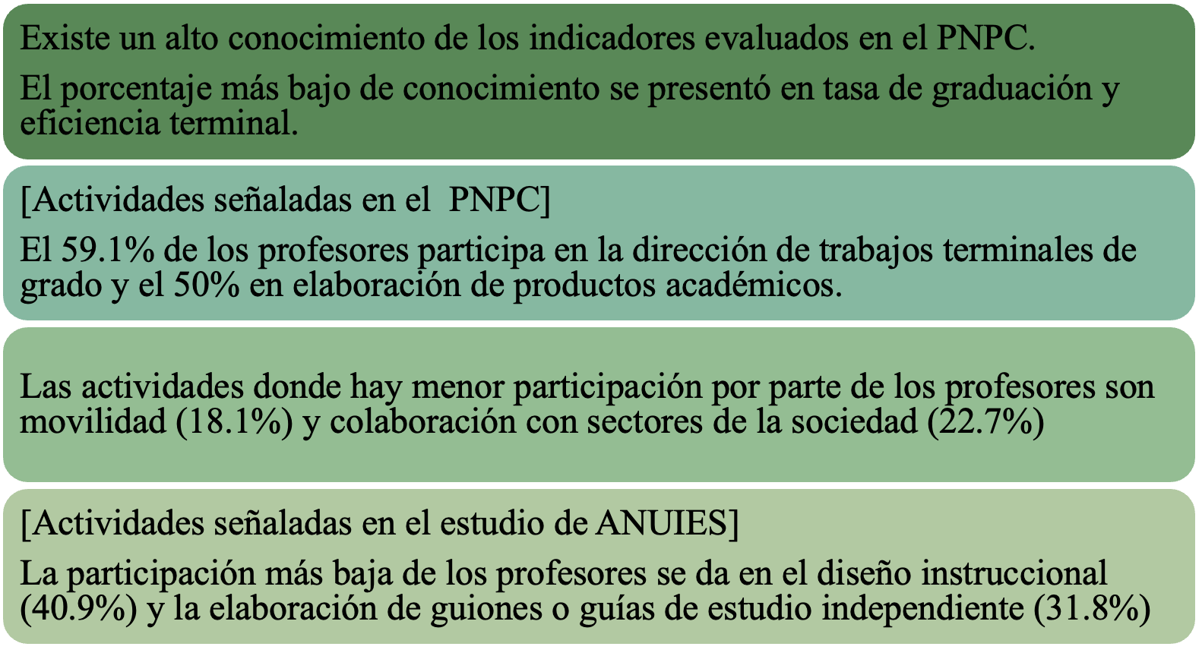
Fuente: Elaboración propia (2021)

Resultados para el Indicador 2: Los ítems diseñados para este indicador de la investigación permitieron obtener información sobre los aspectos contenidos en el criterio 7 “Infraestructura” del PNPC y en las secciones 7 “Servicios a la academia y la investigación” y 9 “Infraestructura” del estudio de ANUIES. En la figura 3 se muestra la participación de los docentes en actividades señaladas en la sección de “Servicios a la academia y la investigación” del estudio de ANUIES. Los porcentajes más bajos se encuentran en las actividades de diseño instruccional y elaboración de guiones o guías de estudio independientes.

Figura 3. Participación en actividades señaladas en el estudio ANUIES
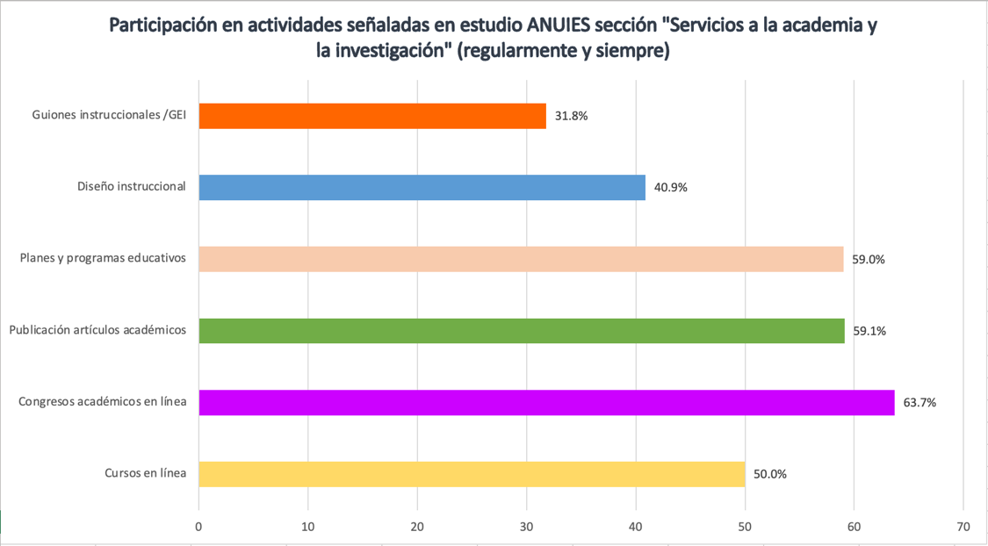
Fuente: Elaboración propia (2021)
Un alto porcentaje de los docentes realiza acciones relacionadas con la gestión de cursos en modalidad no escolarizada, acciones como: planificación de la unidad de aprendizaje, dar orientación y retroalimentación ente otras. Ver figura 4.
Figura 4. Acciones en la gestión de los cursos en modalidad no escolarizada
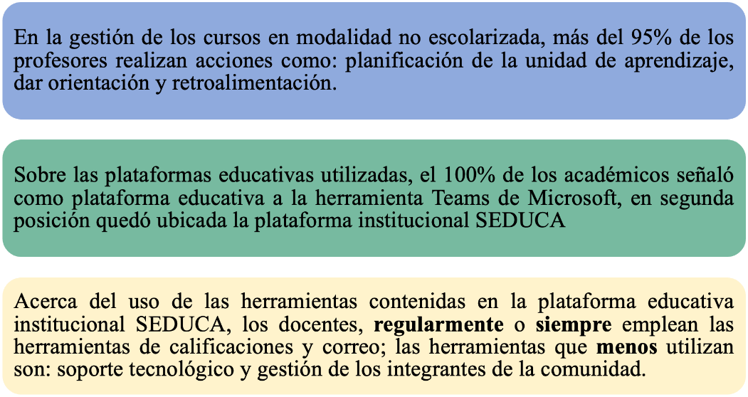
Fuente:Elaboración propia (2021)
Con relación a las plataformas educativas utilizadas, el 100% de los académicos señaló como plataforma educativa a la herramienta Teams de Microsoft, en segunda posición quedó ubicada la plataforma institucional Seduca.

Discusión
Considerando el conocimiento y experiencia que posee la comunidad de académicos en el nivel de posgrado, acerca de los indicadores de calidad para programas de posgrado escolarizado, como lo revelaron los resultados del estudio, se sugiere aprovecharla para orientar los esfuerzos hacia el diseño de nuevos programas de posgrado que estén bajo los estándares de calidad fijados a nivel nacional, y también lograr el registro de calidad en aquellos programas ya existentes en la facultad.
La Universidad pública ofertó en el año 2019, 97 programas de estudios avanzados sólo el 1.03% de estos programas se señalan en la modalidad a distancia. Por lo que se cuenta con un área de oportunidad casi inexplorada de la oferta de estudios de posgrado en modalidades no escolarizadas.
Se propone capacitar a los docentes sobre dos criterios e indicadores de calidad propios para programas de estudio de posgrado en modalidades no escolarizadas del PNPC como lo son la Infraestructura y el Proceso de Enseñanza Aprendizaje.
Cabe resaltar que la mayor área de oportunidad se encuentra en el diseño instruccional, elaboración de guiones y materiales para la plataforma. Una acción importante consistirá en acercar a los docentes al uso de diversos materiales de apoyo, productos de aprendizaje y a explorar otras tecnologías educativas y técnicas didácticas.
La Universidad pública y sus Instituciones de Educación Superior pueden dar respuesta una necesidad social y global, evidenciada con lo vivido en los últimos meses a raíz de la contingencia sanitaria, la respuesta consiste en ofertar programas educativos de calidad en el nivel de posgrado en modalidad no escolarizada.

Conclusiones
El proceso de evaluación de los programas de posgrado busca “elevar la pertinencia y calidad de los programas de posgrado en México”, cabe señalar que la IES estudiada se cuenta con la experiencia para construir planes y programas que cumplan con los criterios del PNPC.
Desde el comienzo de esta investigación el interés fue generar un trabajo que contuviera aportaciones de utilidad, como potencializar los programas de estudio de posgrado de calidad y las modalidades no escolarizadas en los estudios de posgrado.

Programas de estudio de posgrado de calidad
De los 97 programas de estudios avanzados ofertados en la Universidad en 2019, 66 de ellos están registrados en el PNPC que corresponden al 68.04%, y están distribuidos en 18 especialidades, 29 maestrías y 19 doctorados.
Considerando lo anterior, en la Universidad y la IES existen programas de estudios de posgrados registrados en el PNPC, se sugiere aprovechar el conocimiento que posee la comunidad de académicos en el nivel de posgrado, acerca de los indicadores de calidad para programas de posgrado escolarizado, como lo revelaron los resultados del estudio.
Esta experiencia se puede capitalizar para orientar los esfuerzos hacia el diseño de nuevos programas de posgrado que estén bajo los estándares de calidad fijados a nivel nacional, y también lograr el registro de calidad en aquellos programas ya existentes en la facultad.

Modalidades no escolarizadas en los estudios de posgrado
En el año 2019, 97 programas de estudios avanzados distribuidos en la siguiente forma 41 especialidades, 34 maestrías y 22 doctorados. Sólo el 1.03% de estos programas se señalan en la modalidad a distancia. De acuerdo a estas cifras, se cuenta con un área de oportunidad casi inexplorada para la Institución en relación a la oferta de estudios de posgrado en modalidades no escolarizadas.
Institucionalmente se cuenta con 85 programas de nivel licenciatura de modalidades mixta y a distancia. El conocimiento y experiencia que aportan estos programas de licenciatura puede orientar y contribuir al desarrollo de este tipo de modalidades en los programas de posgrado.
La Universidad cuenta con una experiencia en programas de estudios a distancia que data del año 2007. Para el año 2020, el 54.85% de la matrícula de licenciatura se encontraba cursando sus estudios bajo las modalidades mixta y a distancia.
El camino transitado por la IES, desde hace 14 años, en las modalidades no escolarizadas puede convertirse en el soporte para desarrollar planes y programas de estudios avanzados en estas modalidades.
La modalidad de estudios de posgrado no escolarizado pudiera ser atractivas para aquellas personas que tienen un compromiso laboral en alguna empresa, industria, administración pública o que radican en otra ciudad, y no pueden asistir presencialmente a tomar una clase. La oferta de programas de estudio de posgrado (especialidad, diplomados superiores, maestría y doctorado) en modalidades no escolarizadas es un área de oportunidad para la Universidad y para la IES.
Durante este tiempo de contingencia sanitaria, en la mayoría de las instituciones educativas se han empleado plataformas y aplicaciones educativas para la impartición de las asignaturas, pero debe reconocerse que en muchos casos se ha conseguido solo “replicar” o “compartir” conocimientos sin alcanzar la interacción con los alumnos.
Es prioritario producir contenidos de aprendizaje que puedan emplearse de manera sincrónica y asincrónica para que el estudiante tenga un rol de usuario consumidor y productor. Para lograrlo es necesario emplear variedad de materiales de apoyo, productos de aprendizaje, explorar otras tecnologías educativas y técnicas didácticas. Un diseño instruccional, guiones y materiales de calidad para la plataforma educativa pueden otorgarle un valor diferencial a una institución de educación con respecto a otras.
En la IES observada se puede trabajar en formar equipos de trabajo para combinar la experiencia que poseen los académicos de posgrado, en los aspectos evaluados por el PNPC, con la experiencia de los académicos en las modalidades no escolarizadas.
Actualmente estamos enfrentando una realidad diferente a la que se acostumbraba, es necesario hacer los cambios que mejoren el proceso de enseñanza-aprendizaje para respuesta a la necesidad de atender la creciente demanda de formación, actualización y capacitación profesional mediante una oferta educativa de calidad mediante la modalidad de estudios de posgrado no escolarizado.

Futuras Líneas de Investigación
La modalidad de estudios de posgrado no escolarizado pudiera ser atractivas para aquellas personas que tienen un compromiso laboral en alguna empresa, industria, administración pública o que radican en otra ciudad, y no pueden asistir presencialmente a tomar una clase. La oferta de programas de estudio de posgrado (especialidad, diplomados superiores, maestría y doctorado) en modalidades no escolarizadas es un área de oportunidad para la Universidad y para la IES.
Durante este tiempo de contingencia sanitaria, en la mayoría de las instituciones educativas se han empleado plataformas y aplicaciones educativas para la impartición de las asignaturas, pero debe reconocerse que en muchos casos se ha conseguido solo “replicar” o “compartir” conocimientos sin alcanzar la interacción con los alumnos.
Es prioritario producir contenidos de aprendizaje que puedan emplearse de manera sincrónica y asincrónica para que el estudiante tenga un rol de usuario consumidor y productor. Para lograrlo es necesario emplear variedad de materiales de apoyo, productos de aprendizaje, explorar otras tecnologías educativas y técnicas didácticas. Un diseño instruccional, guiones y materiales de calidad para la plataforma educativa pueden otorgarle un valor diferencial a una institución de educación con respecto a otras.
En la IES observada se puede trabajar en formar equipos de trabajo para combinar la experiencia que poseen los académicos de posgrado, en los aspectos evaluados por el PNPC, con la experiencia de los académicos en las modalidades no escolarizadas.
Actualmente se enfrenta una realidad diferente a la que estábamos acostumbrados, es necesario hacer los cambios que mejoren el proceso de enseñanza-aprendizaje para respuesta a la necesidad de atender la creciente demanda de formación, actualización y capacitación profesional mediante una oferta educativa de calidad mediante la modalidad de estudios de posgrado no escolarizado.

Referencias
ANUIES (2020). México. Recuperado de http://www.anuies.mx/
ANUIES (2020). México. Recuperado de https://anuies-tic.anuies.mx/web/
Barroso R., C. (2006). Acercamiento a las nuevas modalidades educativas en el Instituto Politécnico Nacional. Revista Innovación Educativa, 6, 5-16. En https://www.researchgate.net/publication/236678122_Acercamiento_a_las_Nuevas_Modalidades_Educativas_en_el_Instituto_Politecnico_Nacional#read
CISE [Centro de Investigaciones y Servicios Educativos]. (2016, Septiembre 19). Ventajas de la modalidad: Aprendizaje Combinado (Blended learning) [Archivo de video]. Recuperado de https://www.youtube.com/watch?v=JbZhW7coXHk
CONACyT (2019). México. Recuperado de https://www.conacyt.gob.mx/
CONACyT y Subsecretaría de Educación Superior. (s.f.). Instrumento para la evaluación de seguimiento del PNPC Posgrados No Escolarizados. México. Recuperado de https://www.conacyt.gob.mx/index.php/el-conacyt/convocatorias-y-resultados-conacyt/convocatorias-pnpc/documentos/19469-instrumento-para-la-evaluacion-de-seguimiento-del-pnpc-posgrados-no-escolarizados/file
CONACyT y Subsecretaría de Educación Superior. (2014). Documentos del PNPC. Fundamentos sobre calidad Educativa en la Modalidad No Escolarizada. México. Recuperado de https://www.conacyt.gob.mx/index.php/el-conacyt/convocatorias-y-resultados-conacyt/convocatorias-pnpc/documentos/924-fundamentos-sobre-la-calidad-educativa-modalidad-no-escolarizada/file
CONACyT y Subsecretaría de Educación Superior. (2020). Marco de referencia para la Evaluación y Seguimiento de Programas de Nuevo Ingreso Modalidad Escolarizada. México. Recuperado de https://www.conacyt.gob.mx/index.php/sni/convocatorias-conacyt/convocatorias-pnpc/marcos-de-referencia-pnpc/19842-marco-referencia-evaluacion-programas-nuevo-ingre/file
CONACyT y Subsecretaría de Educación Superior. (2020). Marco de referencia para la Evaluación y Seguimiento de Programas de Posgrados Presenciales. México. Recuperado de https://www.conacyt.gob.mx/index.php/el-conacyt/convocatorias-y-resultados-conacyt/convocatorias-pnpc/marcos-de-referencia-pnpc/19999-mrr-pnpc-2020/file
García, E. (2009). Aprendizaje y construcción del conocimiento. Las plataformas de aprendizaje. Del mito a la realidad. 21-44. Recuperado de https://eprints.ucm.es/9973/1/APRENDIZAJE__Y_CONSTRUCCION_DEL_CONOCIMIENTO.pdf
Hernández S., R., Fernández C., C. y Baptista L., P. (2014). Metodología de la Investigación. México: McGraw Hill
Ósmosis [Ósmosis]. (2017, Enero 9). Blended learning & flipped classroom [Archivo de video]. En https://www.youtube.com/watch?v=paQCE58334M
Ponce, J. L. (coord.) (2019). Estado actual de las Tecnologías de la Información y la Comunicación en las Instituciones de Educación Superior de México: Estudio 2019. México: ANUIES. Recuperado de http://estudio-tic.anuies.mx/
Romero R., A., Vázquez P., M.L., Baltazar J., N., García P., M., Sandoval A., R. y López B., F. (2014). Modelo pedagógico para el asesoramiento académico en entornos virtuales de enseñanza y aprendizaje de la Universidad Autónoma del Estado de México. Apertura, 6(2),1-15. ISSN: 1665-6180. Recuperado de: https://www.redalyc.org/articulo.oa?id=68835725002
UDECUCEA [UDECUCEA]. (2012, Julio 6). Diferencias entre educación presencial y educación a distancia [Archivo de video]. Recuperado de https://www.youtube.com/watch?v=Hks14yXaQYo
Vargas C., Z. (2009). La investigación aplicada: una forma de conocer las realidades con evidencia científica. Revista Educación. 33(1), 155-165. Recuperado de https://www.redalyc.org/pdf/440/44015082010.pdf

Rol de Contribución | Autor (es)
Conceptualización | Magali Lecuona Patiño (Principal) Araceli Romero Romero (Igual) Alejandro Hernández Suárez (Apoyo)
Metodología | Magali Lecuona Patiño (Principal) Araceli Romero Romero (Igual) Alejandro Hernández Suárez (Apoyo)
Software | Magali Lecuona Patiño (Principal) Araceli Romero Romero (Apoyo) Alejandro Hernández Suárez (Apoyo)
Validación | Magali Lecuona Patiño (Principal) Araceli Romero Romero (Igual) Alejandro Hernández Suárez (Apoyo)
Análisis Formal | Magali Lecuona Patiño (Principal) Araceli Romero Romero (Igual) Alejandro Hernández Suárez (Apoyo)
Investigación | Magali Lecuona Patiño (Principal) Araceli Romero Romero (Igual) Alejandro Hernández Suárez (Apoyo)
Recursos | Magali Lecuona Patiño (Principal) Araceli Romero Romero (Igual) Alejandro Hernández Suárez (Igual)
Curación de datos | Magali Lecuona Patiño (Principal) Araceli Romero Romero (Igual) Alejandro Hernández Suárez (Apoyo)
Escritura - Preparación del borrador original | Magali Lecuona Patiño (Principal) Araceli Romero Romero (Igual) Alejandro Hernández Suárez (Apoyo)
Escritura - Revisión y edición | Magali Lecuona Patiño (Principal) Araceli Romero Romero (Igual) Alejandro Hernández Suárez (Apoyo)
Visualización | Magali Lecuona Patiño (Principal) Araceli Romero Romero (Igual) Alejandro Hernández Suárez (Apoyo)
Supervisión | Magali Lecuona Patiño (Principal)
Administración de Proyectos | Magali Lecuona Patiño (Principal)
Adquisición de fondos | Araceli Romero Romero (Principal) Alejandro Hernández Suárez (Igual) Magali Lecuona Patiño (Igual)

